附件四
臺南市 歸仁區保西國小友善校園相關議題成果摘要表
學校編號:187
評鑑項目: 學生事務工作-反詐騙宣導
活動照片 | 活動說明
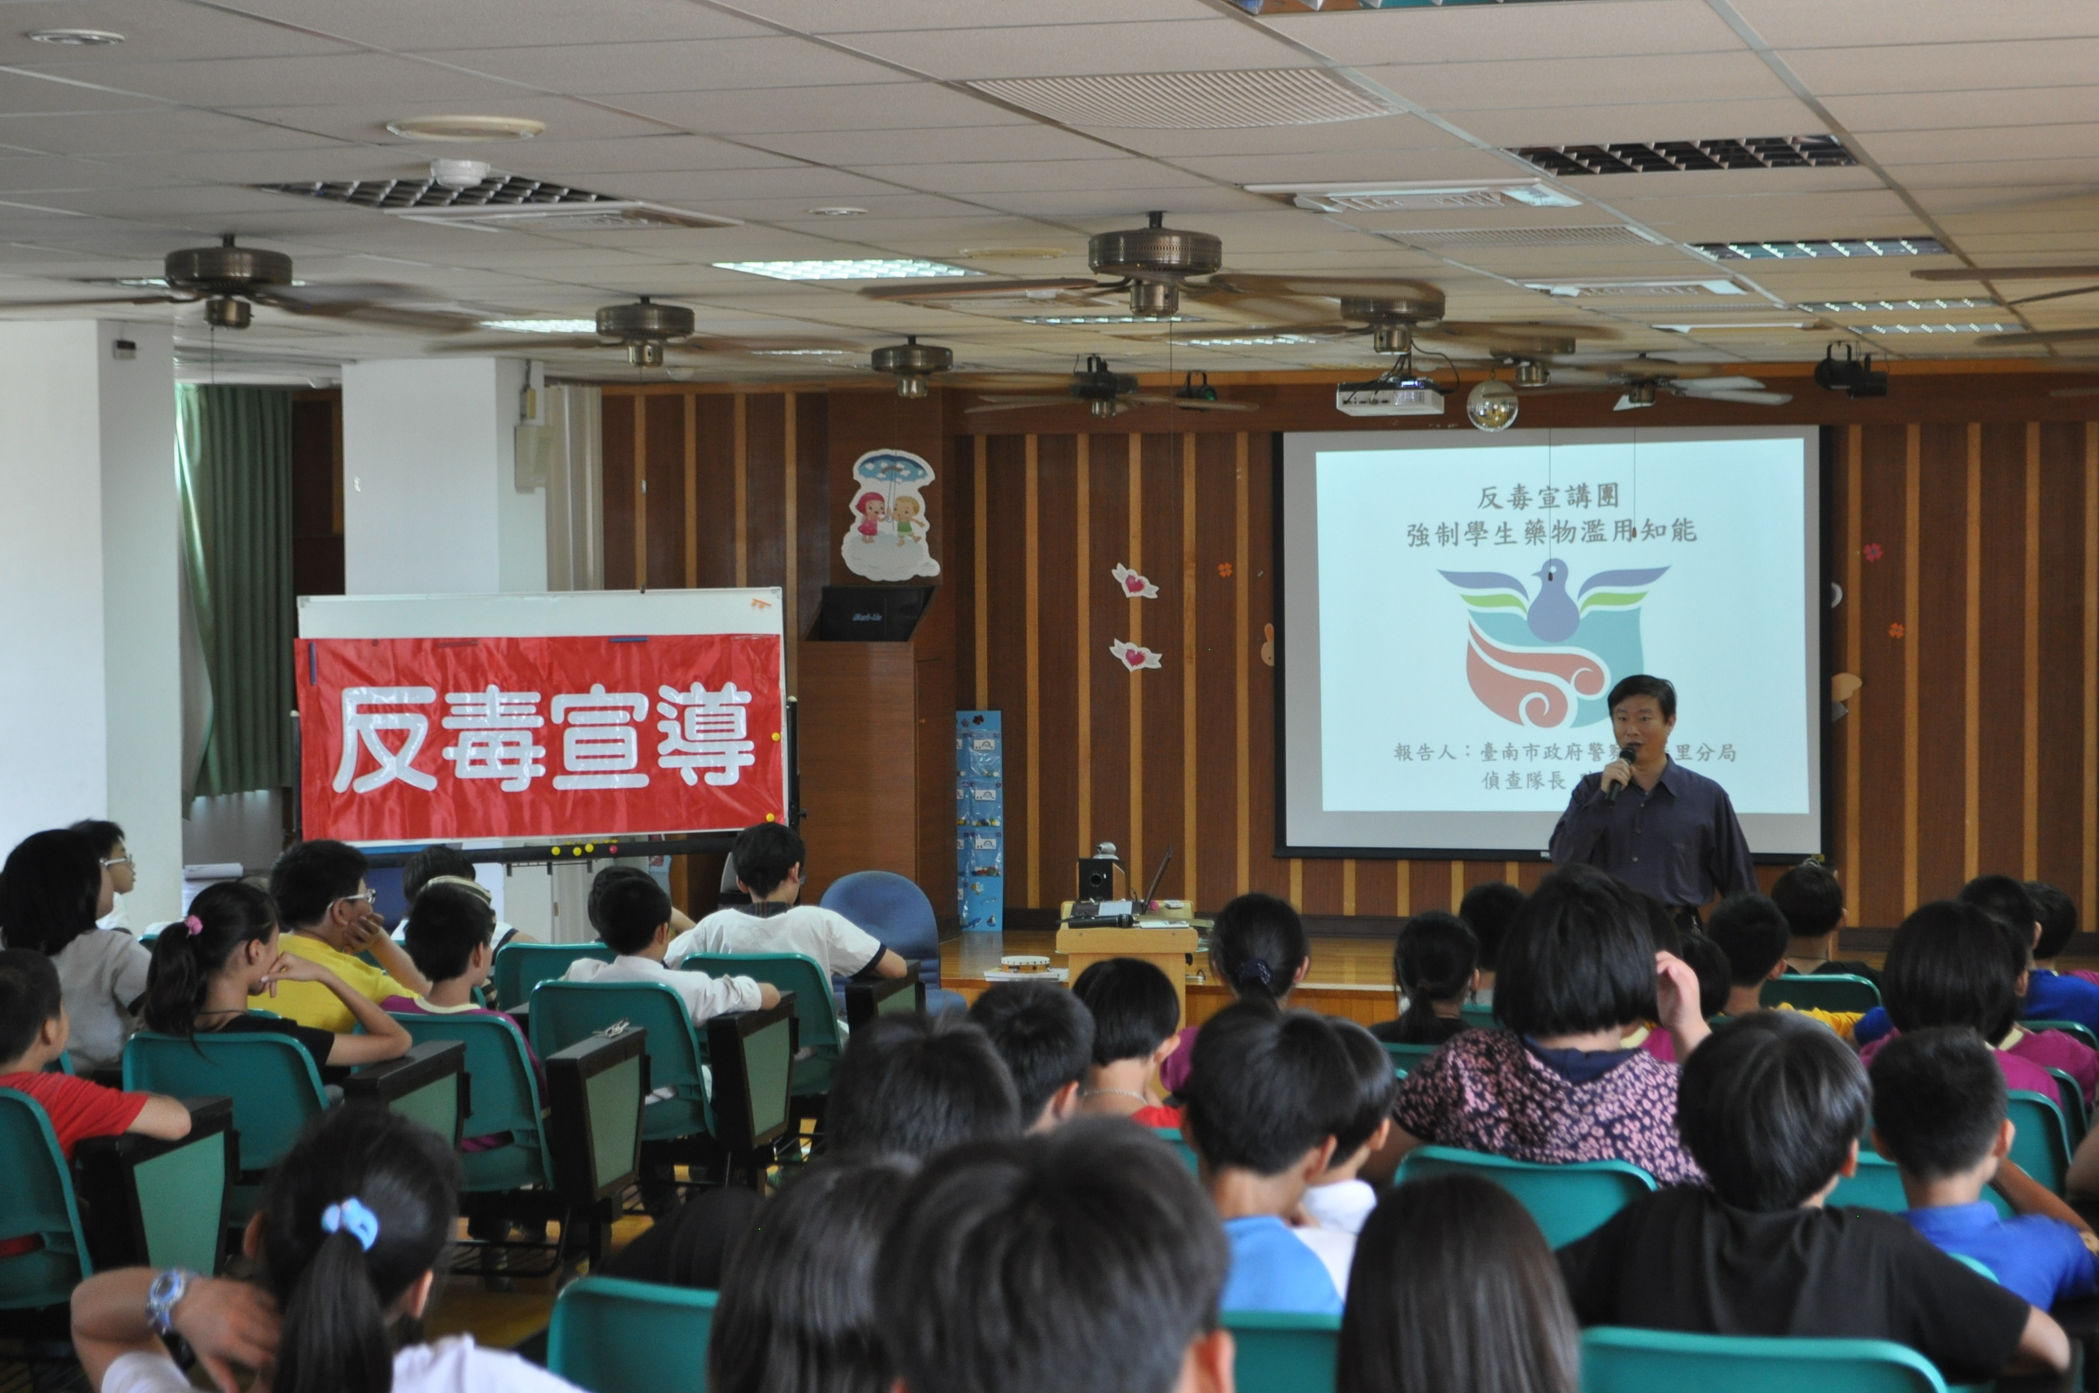 | 活動名稱：邀請警政單位到校宣導  活動日期：103.03.28  活動簡介：  邀請佳里分局偵查隊長到校  ，為學生分享「反毒、反黑  、反霸凌」的工作經驗。

